trasduttori fotoelettrici
Sappiamo che la luce visibile è una radiazione elettromagnetica con lunghezza d'onda compresa tra 390 e 770 nmetri. La luce viene percepita di colore bianco se, a generare questo colore, è un insieme di colori. Sotto i 390 nmetri si entra nel campo dell'ultravioletto mentre, sopra i 770 nmetri si va nel campo dell'infrarosso. Quando la luce incide su un oggetto, si verificano tre fenomeni: Riflessione, Assorbimento e trasmissione. I trasduttori fotoelettrici trasformano una grandezza luminosa in una grandezza elettrica.
Si dividono in:
- celle fotoelettriche
- celle fotovoltaiche
Le celle fotoelettriche sfruttano il principio della rottura dei legami coovalenti degli atomi in certi metalli se colpiti da energia fotonica, ovvero, se colpiti dalla luce.
Infatti un qualsiasi metallo, non influenzato da fattori esterni, si trova allo stato neutro, cioè, il numero degli elettroni è uguale al numero dei protoni.
L'energia fotonica colpendo il metallo, libera l'elettrone periferico dell'atomo rendendo positiva la parte superficiale per il predominio dei protoni. Nasce così un campo elettrico tra la superficie del conduttore e l'elettrone appena liberatosi tale da far rientrare quest'ultimo nel suo atomo. Perchè l'elettrone possa essere strappato definitivamente dal metallo, occorre intervenire con l'apporto di una energia esterna come ad esempio un campo elettrico.
Perciò, la cellula fotoelettrica è costituita da due elettrodi chiamati rispettivamente "Katodo" e "Anodo" racchiusi in un'ampolla di vetro dentro la quale viene praticato il vuoto. Tra Anodo e Katodo viene applicata una differenza di potenziale, così, se il Katodo viene colpito dalla luce, l'energia fotonica libera degli elettroni che, sottoposti ad un campo elettrico, vengono accelerati e raggiungono l'Anodo costituendo un flusso di elettroni, ovvero, una corrente elettrica. Si intuisce subito che adoperando particolari metalli per il Katodo o trattando chimicamente quest'ultimo con speciali sostanze, è possibile creare delle fotocellule sensibili a determinati colori o meglio ancora, a determinate lunghezze d'onda.
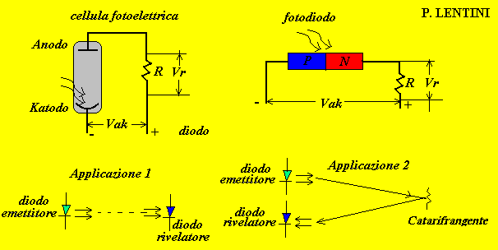
Le fotocellule possono anche essere dei semiconduttori, un esempio è il fotodiodo che, se colpito dalla luce nella zona di svuotamento, permette che gli elettroni della zona N saltino nella zona P costituendo una corrente elettrica. Collegando in serie all'anodo una resistenza, si crea ai capi di essa una caduta di tensione quando il fotodiodo è colpito dalla luce; la Vr=0 in assenza di luce perchè la corrente è nulla. Questa caduta di tensione potrà servire per azionare un dispositivo elettromeccanico quale un relè.
La figura precedente descrive due modi di installare un sistema a fotocellula:
nel primo caso il diodo emettitore di luce viene montato ad una estremità mentre il fotodiodo dall'altra parte. Il cambiamento di stato logico del fotodiodo si ha quando viene interrotto il fascio luminoso tra i due dispositivi.
Nel secondo caso, tutte e due i componenti sono montati dallo stesso lato e la riflessione della luce avviene attraverso un catarifrangente.
Fotoresistori
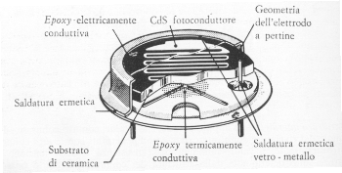 | La conduzione in un materiale semiconduttore è proporzionale alla concentrazione dei portatori di carica presenti in esso. L'energia radiante fornita ad un semiconduttore provoca la rottura di alcuni legami covalenti e quindi la produzione di coppie elettrone lacuna in eccesso rispetto a quelle generate termicamente che causa una diminuzione della resistenza elettrica del materiale (effetto fotoconduttivo). Quando la radiazione incidente viene interrotta i portatori di carica in eccesso si ricombinano riportando la conducibiltà del semiconduttore al suo valore iniziale in condizioni di oscurità.
Poiché la minima energia richiesta da un fotone per produrre la rottura di un legame covalente è rappresentata dalla larghezza della banda proibita (Eg) nel materiale semiconduttore, esiste per l'effetto conduttivo una frequenza di soglia della radiazione incidente. La lunghezza d'onda critica (λ c) si ricava dalla relazione
λc = 1.24 / Eg
Per il silicio λc = 1.13 μm mentre per il germanio λc=1.73 μm (a temperatura ambiente). Il campo di lunghezza d'onda per la luce visibile va da 0.40 μm a 0.70 μm e quindi sia il silicio sia il germanio possono essere usati nei dispositivi che lavorano con la radiazione visibile o infrarossa. L'energia di un fotone è inversamente proporzionale alla lunghezza d'onda per la quale i fotoni possiedono energia sufficiente per produrre portatori liberi: una radiazione con lunghezza d'onda più grande di λ c non produce portatori liberi. Si ha anche una seconda lunghezza d'onda limite per i fotoni (λm) che corrisponde all'energia che provoca l'emissione dell'elettrone dalla superficie del materiale. Scegliendo un particolare materiale semiconduttore e un adeguato livello di drogaggio è possibile realizzare un dispositivo che risponda ad un particolare campo di lunghezza d'onda. Per la radiazione visibile la quantità di luce che cade su una data superficie è chiamata illuminazione, l'unità di illuminazione è il lux definito come illuminazione prodotta quando un flusso di un lumen cade su un area di un m² (lux = lumen/m²) un'altra unità di misura è il foot-candle (1 foot-candle = 10.763 lux). Per la radiazione infrarossa in genere si misura la radiazione in termine di potenza incidente su una certa area. La resistenza del materiale semiconduttore colpito dalla radiazione è inversamente proporzionale all'illuminazione o alla potenza della radiazione incidente. Le prestazioni di un fotoresistore sono limitate dal rumore termico prodotto dai portatori generati termicamente nel materiale: a bassi livelli della radiazione incidente i portatori generati termicamente potrebbero sopraffare i portatori fotogenerati. La funzione di un fotorilevatore è quella di convertire la radiazione incidente in una grandezza elettrica. I fotoresistori per la radiazione visibile generalmente sono realizzati con solfuro di cadmio (CdS). L'elemento attivo del rivelatore è di solito fabbricato sintetizzando la polvere di CdS in una pasticca, su questa, successivamente, vengono depositati gli elettrodi metallici costituiti da materiali a bassa resistenza. Per i contatti viene usata una struttura interdigitata a doppio pettine, le dita dei contatti connesse ad un terminale sono compenetranti con quelle connesse all'altro. I valori della resistenza e della tensione del rilevatore sono determinate dalla struttura dei contatti. La tavoletta viene poi incapsulata in un involucro di vetro o di plastica trasparente; la forma di quest'ultimo dipende dalla direzione della luce incidente. L'elemento fotosensibile può essere fabbricato anche con "processo monograno": usa singoli grani di CdS isolati tra loro e inseriti in una sottile lamina isolante in modo che sporgano da entrambi i lati. I fotoconduttori al CdS possono essere fabbricati anche depositando un sottile strato di CdS su un substrato di ceramica ad alto contenuto di alluminio dopo aver formato gli elettrodi per evaporazione. La cellula viene poi incapsulata in un contenitore di vetro. La resistenza del fotoresistore alla completa oscurità può essere maggiore di 2MΩ e, quando è colpita da una luce abbastanza intensa, può abbassarsi fino a meno di 10Ω. Una rilevabile diminuzione della resistenza può essere raggiunta soltanto dopo che la sostanza fotoconduttrice ha assorbito un sufficiente numero di fotoni. Queste cellule sono progettate per una dissipazione di potenza che va da 70mW ad 1W a temperatura ambiente. Il dispositivo viene usato per rivelare la presenza o l'assenza di una sorgente di luce. La variazione del valore di resistenza in condizioni di buio e luce permette la sua applicazione in sistemi dall'allarme o in sistemi di conteggio. Il rivelatore può essere usato per misurare il livello di luce, la sua resistenza corrisponde ad un determinato livello di illuminazione, questa sua caratteristica viene utilizzata nella realizzazione di circuiti di commutazione a luce crepuscolare, come nell'esempio precedente.
Fotocellule a sbarramento
Le fotocellule a sbarramento sono costituite da un emettitore di luce, costituito in genere da un diodo led, e da un ricevitore posto frontalmente al primo, costituito in genere da un fotodiodo. La luce emessa dal diodo emettitore viene rilevata dal fotodiodo mantenendo un certo stato logico i contatti del micro relè interno. Se un ostacolo si interpone tra il TX e l'RX, i contatti del micro relè interno cambiano stato logico attivando un evento.
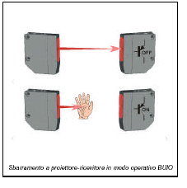 | 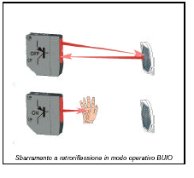 | 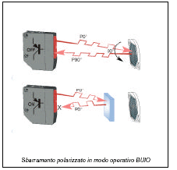

 | 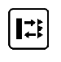 | 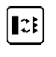
Nel secondo caso si hanno necessità tecniche in cui emettitore e ricevitore devono essere collocati nello stesso lato. In tal caso sono contenuti nello stesso involucro e per riflettere la luce viene posto frontalmente un catarifrangente.
Nel terzo caso si può ipotizzare che l'ostacolo che si interpone tra il blocco RXTX sia un corpo riflettente e che comunque elude il controllo. In tal caso si usano sensori a luce polarizzante. Con appositi filtri, la luce di emissione viene polarizzata sul piano verticale mentre la ricezione avviene sul piano orizzontale attraverso un secondo filtro ottico. Se un corpo riflettente attraversa la barriera, esso riflette la sola luce verticale che non è riconosciuta dal ricevitore. Il catarifrangente, per sua natura costruttiva, riflette sia la polarizzazione verticale che orizzontale.
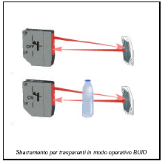 | 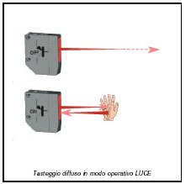 | 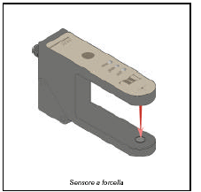

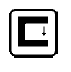
Nella prima figura l'ostacolo è costituito da un oggetto di vetro o di PET come le bottiglie, si usa uno speciale sensore a retroriflessione a bassa isteresi, in grado di rilevare piccole differenze di segnale dovuta alla lieve attenuazione di segnale quando attraversa l'oggetto.
Nella seconda figura non si sfrutta il catarifrangente in quanto la riflessione viene creata dall'oggetto stesso. La portata del sensore sarà limitata a qualche decina di centimetri visto che viene sfruttata la pochissima riflessione del corpo.
Nella terza figura è rappresentato un sensore a forcella dove ricevitore e trasmettitore si trovano nella parte interna della forcella. L'applicazione è costrittiva alla rivelazione di oggetti non più distanti di due centimetri come la rilevazione di fori o di denti di un ingranaggio.
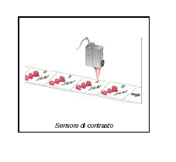 | 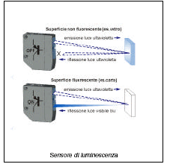 | 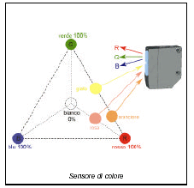

 | 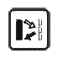 | 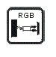
In quest'altro gruppo di immagini sono raffigurati dei sensori speciali tra cui i sensori di contrasto. Quest'ultimi sono dei lettori di tacche colorate, ovvero sia, invece di rilevare la presenza o no di un oggetto, riescono a distinguere due superfici in base al contrasto del grado di riflessione. In poche parole una tacca di colore scura, può essere rilevata per contrasto rispetto ad uno sfondo più chiaro e molto riflettente. Per esempio nel campo del confezionamento, viene già preparato un naylon con delle tacche scure alla stessa distanza in modo in modo che vengano intercettate dal sensore fotoelettrico della macchina confezionatrice che provvede al taglio della busta in un punto ben preciso.
I sensori fotoelettrici di luminescenza vengono adoperati per l'intercettazione di corpi fluorescenti come certe etichette con marchiatura particolare. Il sensore emette una luce ultravioletta e per riflessione sul corpo fluorescente, si ha una luce con lunghezza d'onda maggiore entrando nello spettro della luce visibile di cui è sensibile il ricevitore.
Il sensore di colore emette fondamentalmente tre colori principali: rosso, verde e blù. Il colore di un oggetto viene identificato in base ai diversi coefficienti di riflessione che si ottengono dalla illuminazione dei tre colori fondamentali. Per esempio: il giallo viene identificato perchè riflette il rosso al 50%, il verde al 50% e il blù a 0%. Il colore rosa è identificato perchè riflette il rosso al 50%, il verde al 0% e il blù allo 0%. Le applicazioni vanno dai processi di lavorazione per l'identificazione di oggetti colorati.
Lettori di codici a barre
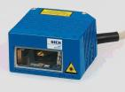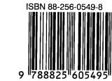
Le informazioni sul codice a barre si identificano da una serie di linee nere su sfondo bianco. Le linee possono essere sottili o spesse e questo determina una certa informazione; possono essere ravvicinate o distanziate e quest'altra cosa determina una seconda informazione, sotto ogni barra è presente un numero che identifica ancora un'altra informazione, e così via. Vediamo ora come si presenta una etichetta con codice a barre:
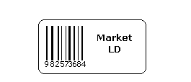
Il codice a barre viene identificato da uno speciale lettore costituito da un laser che emette un raggio su un prisma che lo diffonde a raggiera sull'altra faccia.
I diversi raggi, colpendo l'etichetta, riflettono più o meno la luce che viene rivelata da uno speciale sensore ottico che riesce a valutare lo spessore della linea, la distanza fra le linee, ecc.
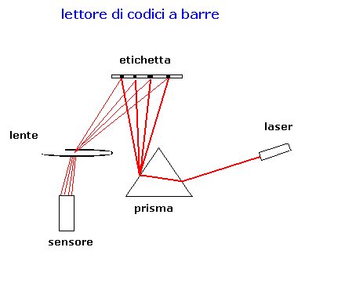
Esistono diversi standard di stampa dei codici a barre, in ogni caso sono in grado di rilevare la riflessione della luce anche con etichetta inclinata.
Fibre ottiche
Tutte le funzioni svolte dai sensori ottici fin quì descritte, si possono relalizzare con delle fibre ottiche la dove esiste un problema di spazio. Una fibra ottica è costituita da un nucleo cilindrico in vetro o in plastica circondato da un mantello in teflon. La differenza tra l'indice di rifrazione del nucleo e quella del mantello permette alla luce di diffondersi in modo guidato all'interno della fibra. Le fibre ottiche in plastica hanno un diametro esterno di 2,2 mm e la loro lunghezza non supera i 2 m altrimenti si riducono di molto le prestazioni. Tali fibre possono essere accorciate con un utensile particolare detto taglia-fibre utilizzabile un numero limitato di volte. Infatti, un utensile non affilato o che non taglia bene perpendicolarmente, può creare nella fibra un calo delle prestazioni.
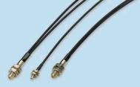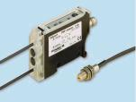
Questi dispositivi sono principalmente utilizzati per montaggio in spazi limitati di difficile accesso, con alte temperature, vibrazioni o condizioni ambientali particolari.

